附件1：
广东省博物馆（广州鲁迅纪念馆）
景观改造项目工程清单

序号 | 项目名称 | 规格/特征描述 | 单位 | 工程量 | 备注
一、西广场草坪北侧
1 | 史君子 | 高：1.8米 | 株 | 140 | 每米种2株。
2 | 黄金榕 | 高：0.5m | 株 | 70 | 每米种1株。只种T字广场侧,遮挡水泥
3 | 清理建筑垃圾 |  | m2 | 200 | 含二次转运及处理费
4 | 植物攀爬网 | 镀锌网 | m2 | 400 | 包含，安装，物料，运费，辅材，税费
二、西广场草坪南侧
5 | 史君子 | 高：1.8米 | 株 | 320 | 每米种2株。T字两侧都种
6 | 黄金榕 | 高：0.5m | 株 | 120 | 每米种1株。只种T字广场侧,遮挡水泥
7 | 草皮 |  | M2
8 | 种植土 |  | m3 | 65 | 含二次转运及运输费，地形整理
9 | 清理建筑垃圾 |  | m2 | 200 | 含二次转运及处理费
三、西北角空调机组外侧
10 | 垂榕 | 高：1.7米 | 株 | 40 | 每米种2株。  围档空调外机
11 | 地砖开挖 |  | m2 | 40 | 含开挖及建筑垃圾清运
12 | 种植土 |  | m3 | 20 | 含二次转运及运输费，地形整理
13 | 石条压边 | 长*宽*厚：0.5*0.12*0.15 | 米 | 20 | 包含，安装，物料，运费，辅材，税费
14 | 龙船花 | 0.7 | m2 | 35
四、种植后养护
15 | 养护 |  | 月 | 12 | 一年养护，成活率95%

现场图：1:草坪北区
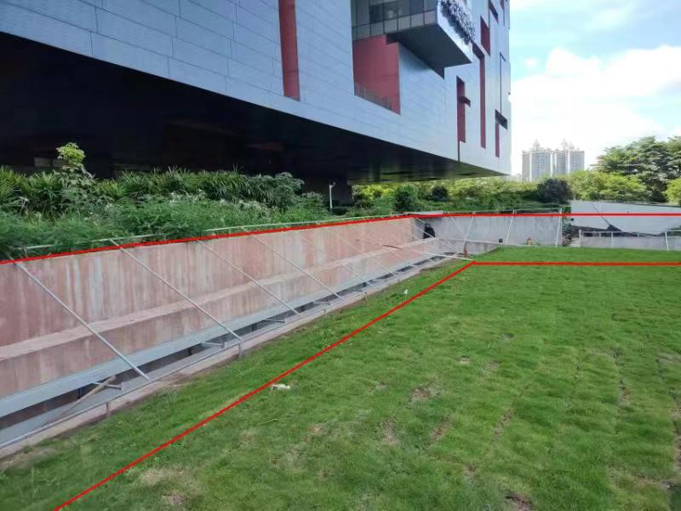
2：草坪南区
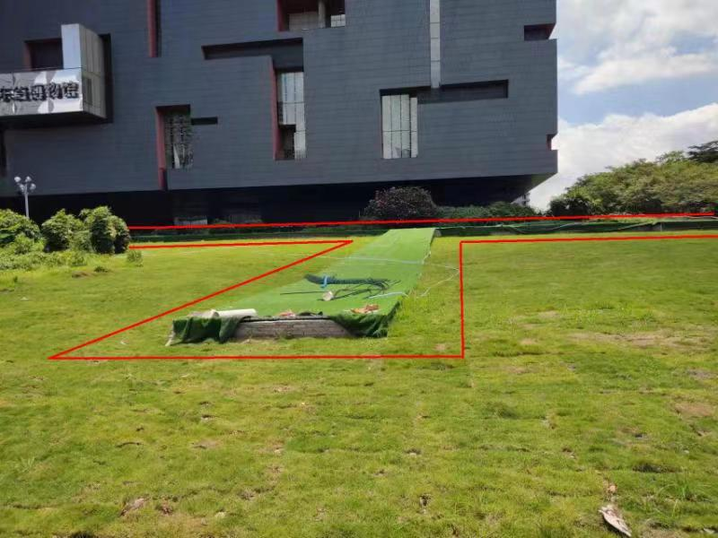
3：西北角
